¡Despiértate y Vístete!
Romanos 13:11-14
Para algunos no es tan difícil levantarse después de una noche buena de descanso. Para otros es una lucha para que nuestros ojos se enfoquen y que nuestra mente funcione en las primeras horas del día. Esto es cierto físicamente, pero también es cierto espiritualmente. Sin embargo, hay demasiados cristianos que están “allí pasándola” y permitiendo que las influencias de este mundo vayan sus vidas. Debemos despertarnos, quitar nuestra y vestirnos de . Pablo aquí nos da unas pautas de cómo llevar esto acabo en nuestras vidas.
I. ¡Suena Nuestra Alarma!
Pablo nos enseña por medio de los sonidos que escuchamos por la mañana. No está hablando de una alarma física, sino de una
, sonado por Dios – v. 11.
- Averiguar el .
    - Pablo dice que la hora ya es tarde. Por eso debemos mostrar el amor de Cristo tanto a creyentes como a______________
- v. 8-10.
    - Este “tiempo” de lo cual está hablando no es una “hora” sino la o el período en que uno está viviendo.
    - Nos exhorta a nuestros tiempos y
que nuestra generación está dormida en la oscuridad espiritual.
    - La gente no salva debe ser por la luz del amor de Dios que brille en nosotros.
- Despertar del .
1. Nosotros no podemos despertar a nuestra generación hasta que nosotros mismos hemos del sueño.
2. “¿No podemos dormir otro rato?”
3. ¡NO! Porque “está más cerca de nosotros nuestra salvación que cuando creímos.”
4. Aquí “salvación” no se refiere a la conversión del pecador a Cristo, sino está hablando de la última etapa de nuestra redención – la .
5. En el retorno de Cristo es cuando nuestro cuerpos serán
y glorificados – Romanos 8:22-23; Hebreos 9:28; 1 Pedro 1:3-9.
6. Tenemos que estar y _____________________
espiritualmente – Santiago 5:8; Marcos 13:28-37.
II. ¡Comienza Nuestro Día!
Cuando despertamos en la mañana, comenzamos a confrontar la realidad y a vestirnos para el día.
- Aceptar – v. 12a.
1. Cuando Pablo ser refiere a “la noche” y “el día” se estaba refiriendo a lo que el Señor Jesucristo habló en .
2. Los discípulos preguntaron si era el ___________________ o sus padres quienes habían pecado para que naciera ciego – v. 1-2.
3. Jesús dijo que la ceguera no era por el pecado de ellos, sino “para que las obras de Dios se manifiesten en él.﻿” – v. 3.
4. Luego Cristo habla del día y de la noche – v. 4-5.
5. Mientras que Jesús estaba en la tierra, Él era _____________
y “era día”, pero cuando ascendió al cielo esa luz comenzó a
.
6. Sin embargo, no toda la luz se ha ido – todavía existe la
en las vidas de Sus seguidores.
7. Mientras estamos en el mundo, debemos alumbrar a los que están alrededor nuestro con la luz de Cristo que tenemos.
8. Dentro de poco, el Señor Jesucristo regresará por nosotros, y cuando eso sucede, un comenzará.
9. Será un nuevo amanecer para los creyentes, pero una noche oscura de que vendrá sobre los incrédulos.
10. Tenemos que aceptar la realidad del tiempo y diligentemente estar en de nuestro Padre Celestial.
- Cambiar – v. 12b.
1. Cuando reconocemos que el retorno de Cristo está cerca, debemos “[desechar], pues, las obras de las tinieblas, y [vestirnos] las armas de la luz.”
2. Es deshonesto, inapropiado e inmoral que los hijos de la luz se vistan con que beneficia el mundo de oscuridad.
3. Los hijos de Dios debemos vestirnos con la ropa protectora de un estilo de vida y no “a la moda” destructiva de una manera pecaminosa de vida.
III. Nuestras Vidas En El Mostrador
- El Inapropiado – v.13
- Primero, Pablo explica qué tipo de vida es inapropiado para el creyente.
- Estas cosas ilustran tres características que no deben marcar la vida de un hijo de Dios:
      - Una Falta de Personal
El creyente no debe utilizar su tiempo de descanso como oportunidad de participar en actividades incorrectas:
        - Glotonerías – motines, orgías, festejos mundanos
        - Borracheras – intoxicación – sea de ____________
o de – nada debe “controlarnos” excepto Dios.
      - Una Falta de Personal
El creyente es prohibido de participar en promiscuidad sexual o sensualidad.
        - Lujurias – sexo ilícito, cohabitando, adulterio
        - Lascivia – lujuria desenfrenado, sin vergüenza
  - Una Falta de en Relaciones Personales
    - Contiendas – disputando, peleando, litigando
    - Envidias – codiciando, celos, indignación
B. Las Apropiadas – v. 14
1. Positivamente – Vestirnos del Señor Jesucristo
Cuando acudimos a Su fuerza, alineando nuestra mente con Su mente y cediendo nuestra a Su plan revelada, entonces podemos ser luz en la oscuridad.
2. Negativamente – No Hacer Provisión para Los Deseos De La Carne
Todos sabemos que hay ciertas personas, ciertos lugares, ciertas actividades o ciertas situaciones que el pecado en nuestras vidas. Debemos hacer todo lo posible para evitar esas cosas. Y cuando no es posible evitarlas, debemos acudir a que Cristo nos ha provisto para tener victoria sobre el pecado que nos presenta.
IV. Nuestras Mentes Recuerdan.
Recuerda: No estamos ; Cristo está con nosotros, y Él nunca nos dejará ni nos desamparará.
Podemos comenzar cada día con la certeza que Él nos _______
, nos y lo que hacemos. Podemos estar agradecidos que Él nos , nos los pecados, nos
y nos a reflejar Su luz en este mundo de oscuridad espiritual.
¡Despiértate y Vístete! ¡Jesucristo Viene Pronto!
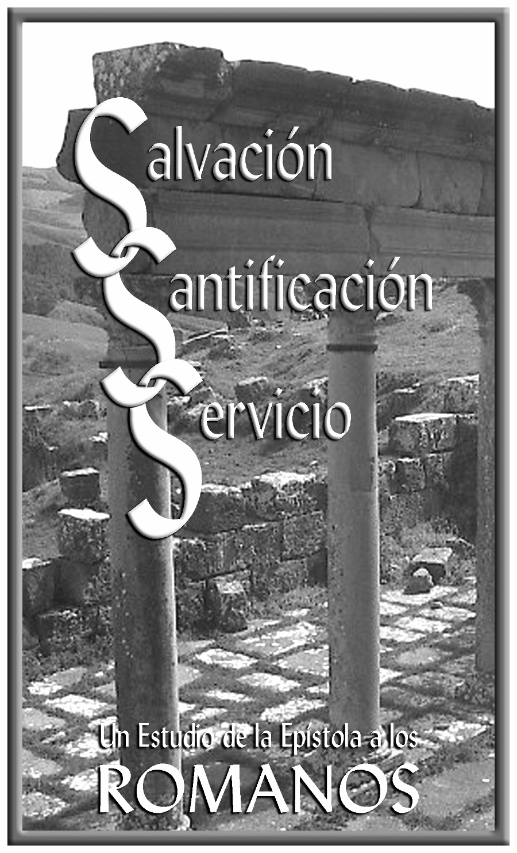
.

¡Despiértate y Vístete!

